**LAPORAN PEMBUATAN APLIKASI**

**PROGRAM PENJUALAN MOTOR SEDERHANA**



Mata Kuliah:

Dasar Sistem Komputer

Dosen Pengampu:

Ali Tarmuji, S.T., M.Cs

Disusun Oleh:

Tembang Raras Kusumawuri

2200018125

Kelas C

**INFORMATIKA**

**FAKULTAS TEKNOLOGI INDUSTRI**

**UNIVERSITAS AHMAD DAHLAN**

**TAHUN 2022**

1. **Deskripsi / Proses bisnis**
2. Buat coding bahasa assembly
3. Buka Emu8086 untuk menjalankan program yang sudah kita buat
4. Lalu pada menu atas klik tombol emulate

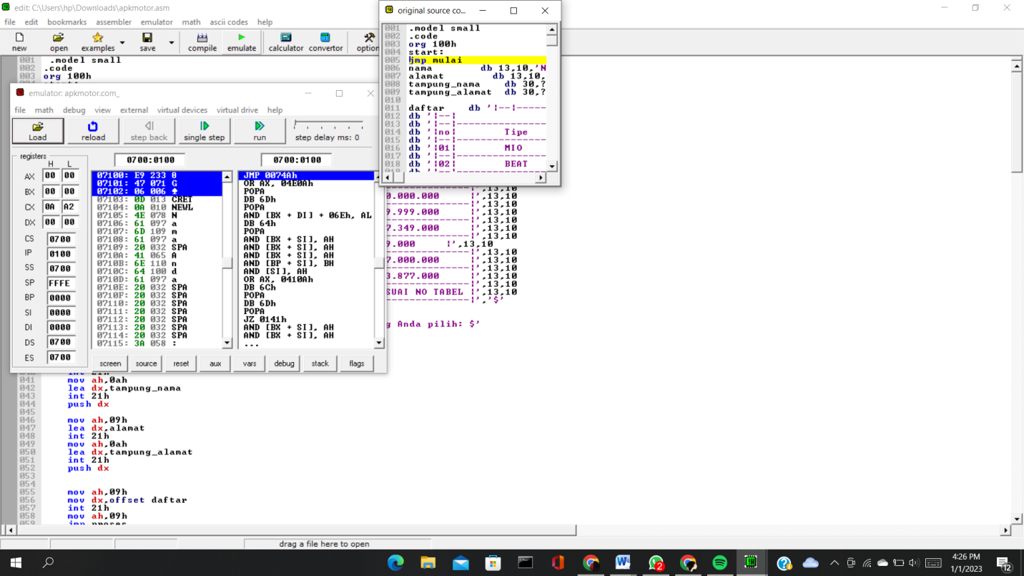

1. Setelah kita emulate lalu klik tombol run dan akan diarahkan untuk mengisi nama

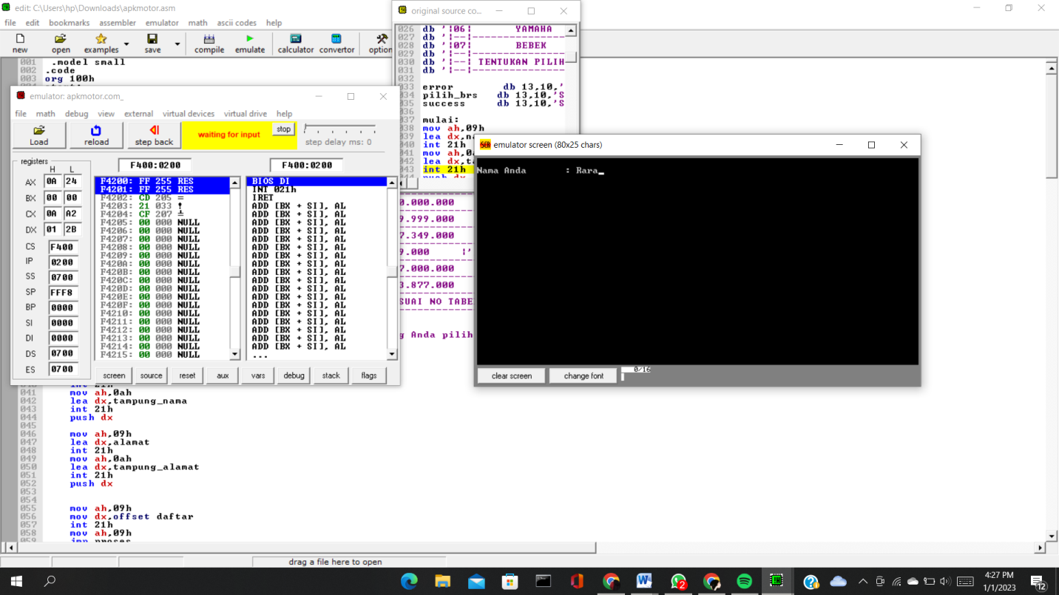

1. Enter dan isi data alamat

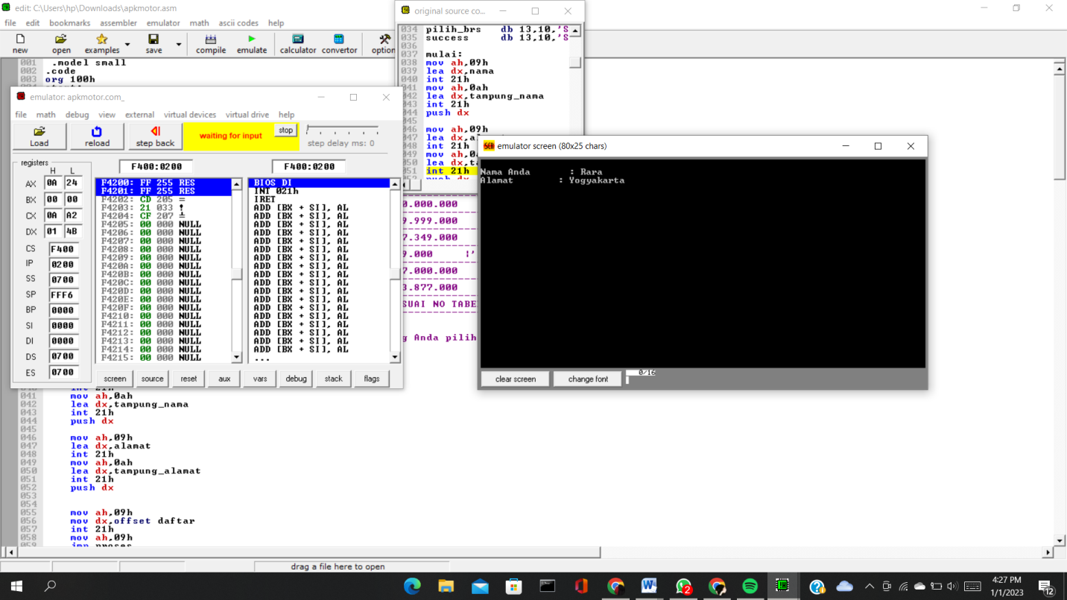

1. Selanjutnya akan muncul tampilan list tipe motor, keluaran tahun, dan harga motor yang

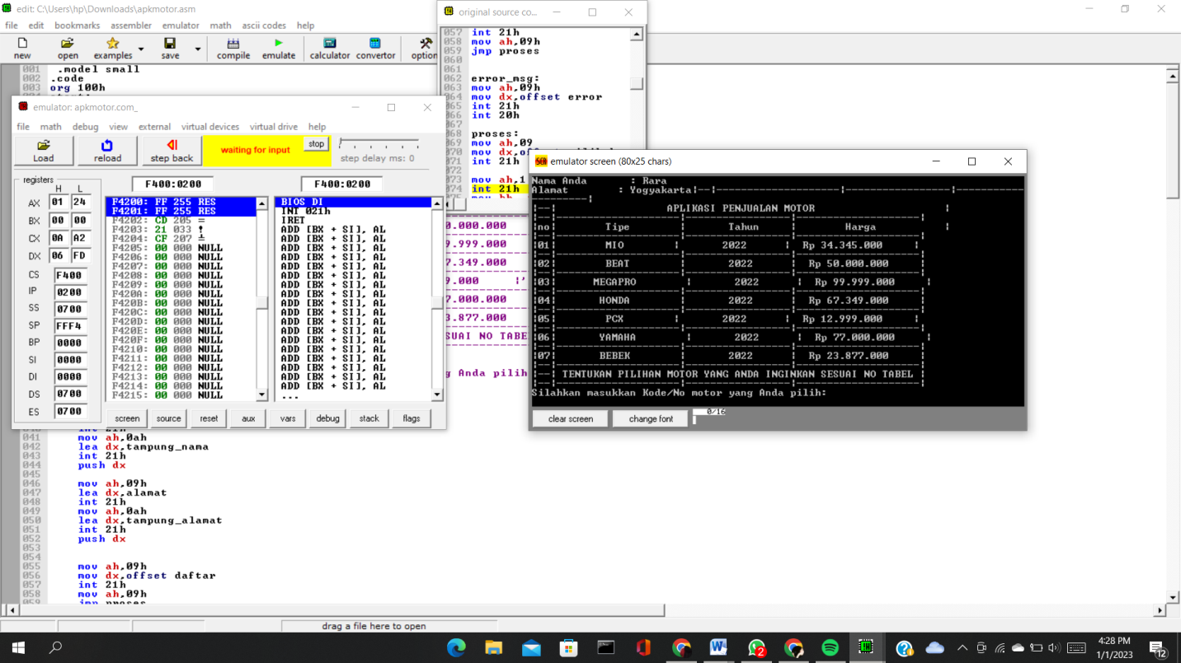

1. Terakhir Input angka untuk memilih pilihan motor yang kita inginkan pada list tersebut dan program pun selesai dengan menampilkan detail pesanan yang sudah kita pilih dan harus bayar

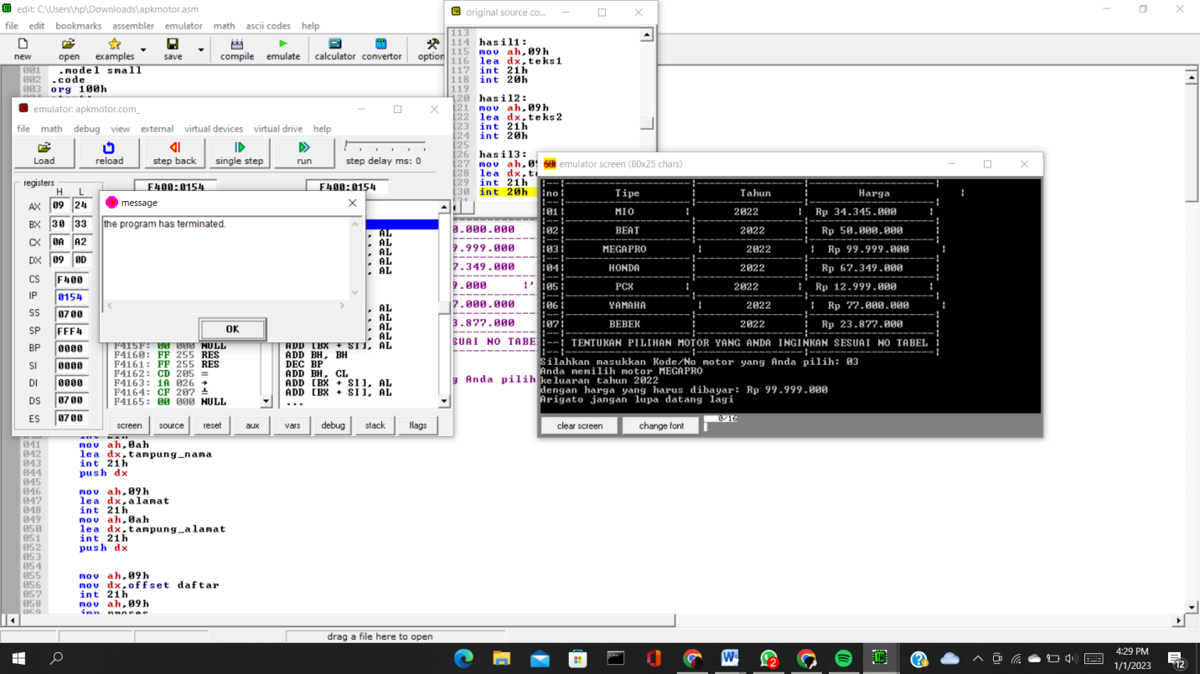

1. **Sketsa Antarmuka / UI Aplikasi (Figma)**

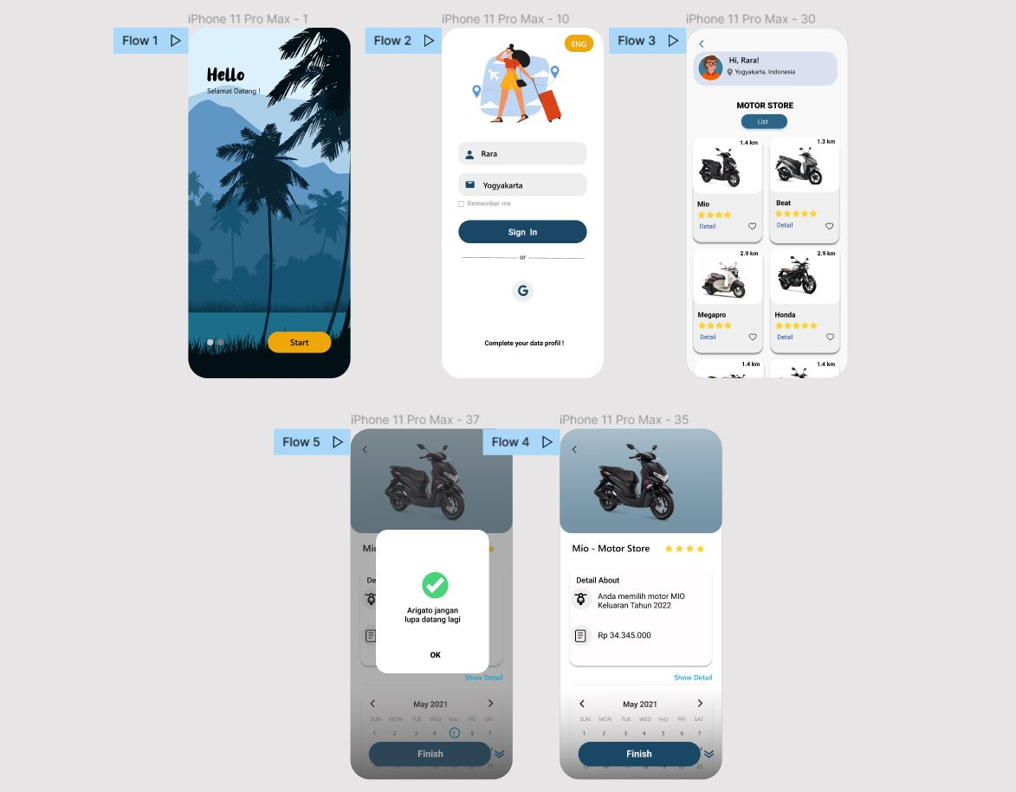

___________________________________ Start _____________________________________

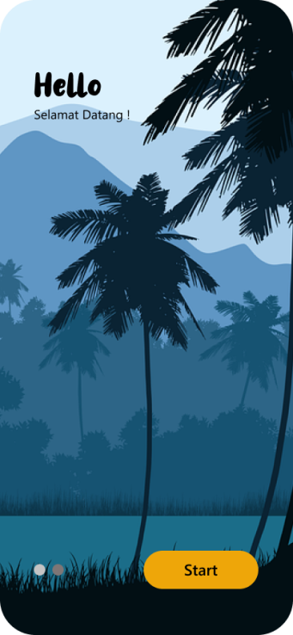

**Tampilan Awal Pembuka**

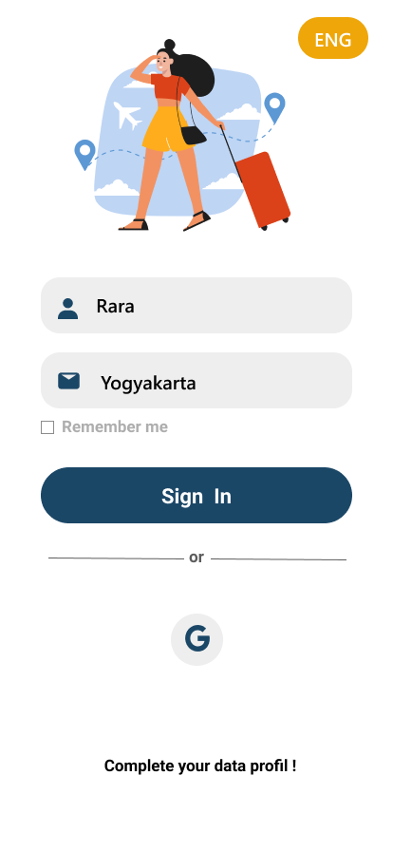

**Menu Form Data Diri**

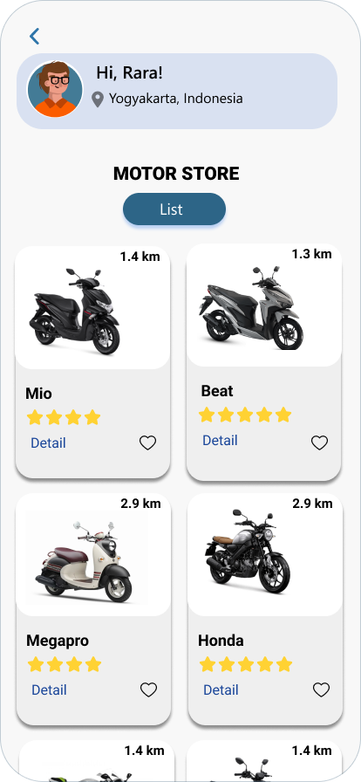

**Menu List Motor**

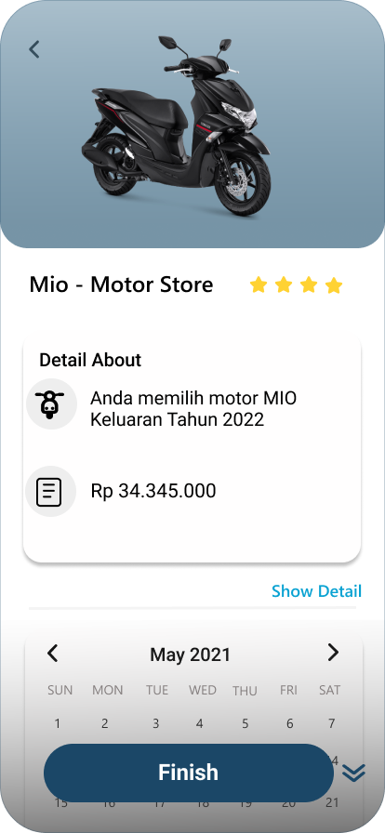

**Menu Tampilan Detail Motor**

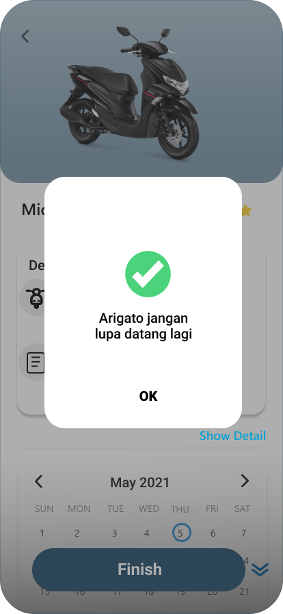

**Tampilan Notifikasi**

1. **Kode Program Assembly Untuk Menampilkan Antarmuka**

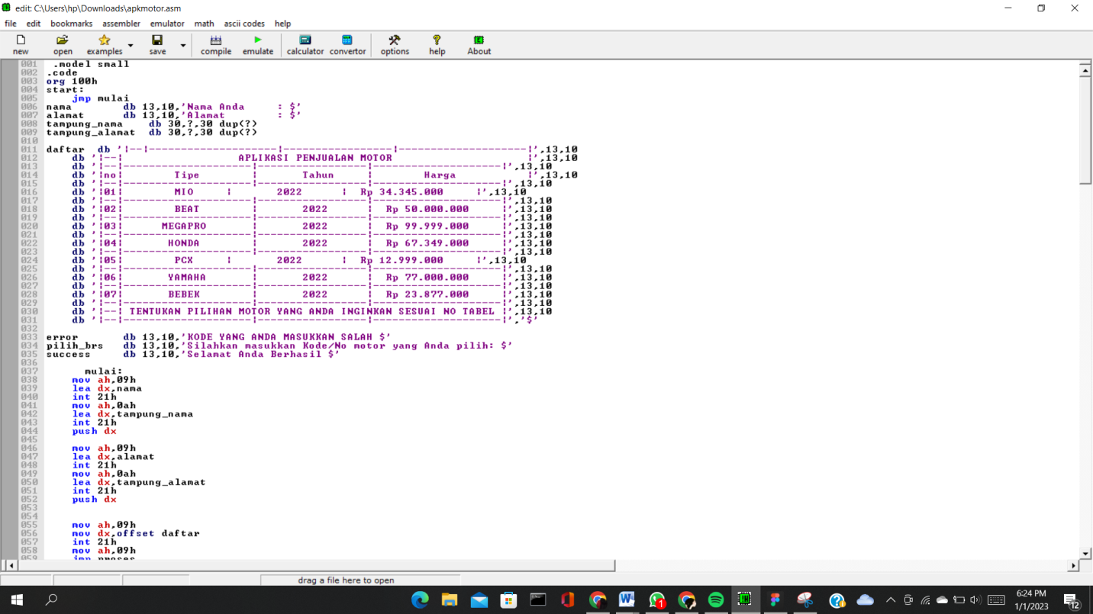

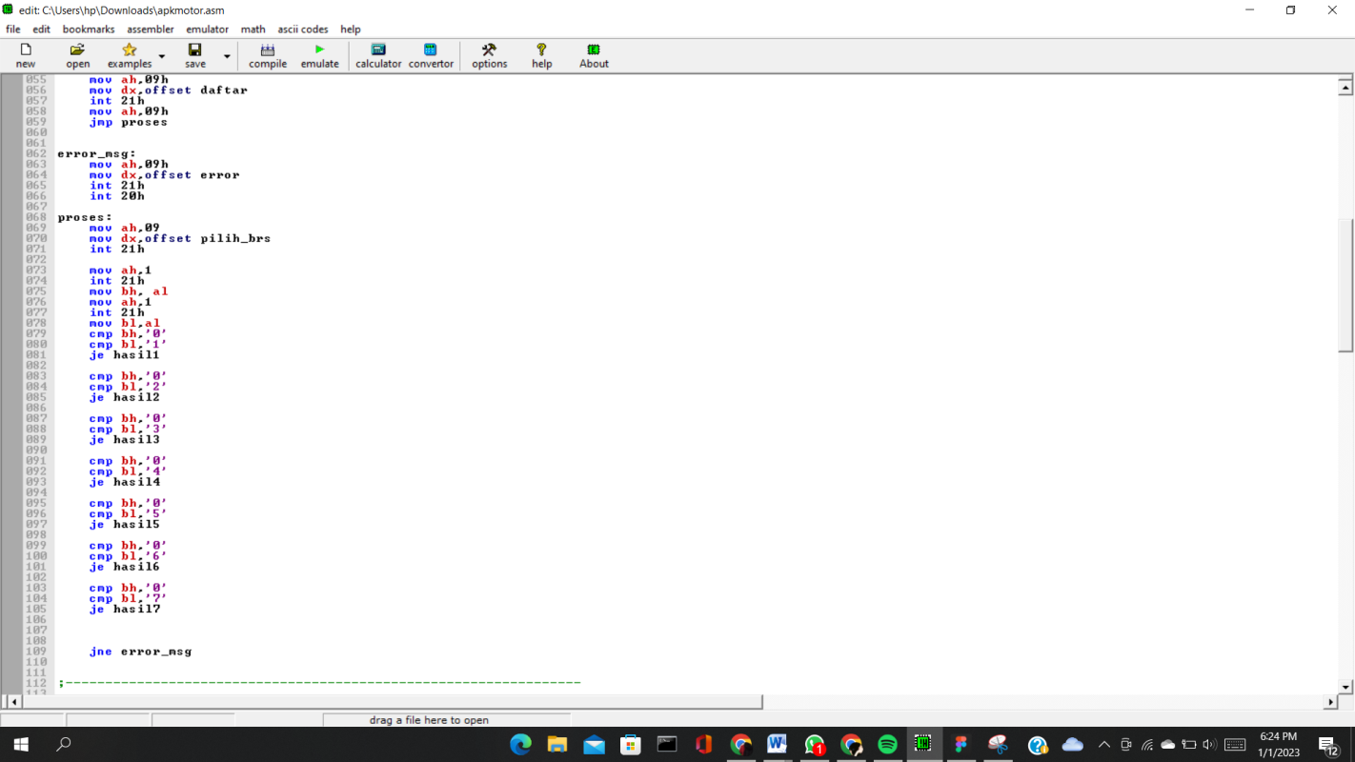

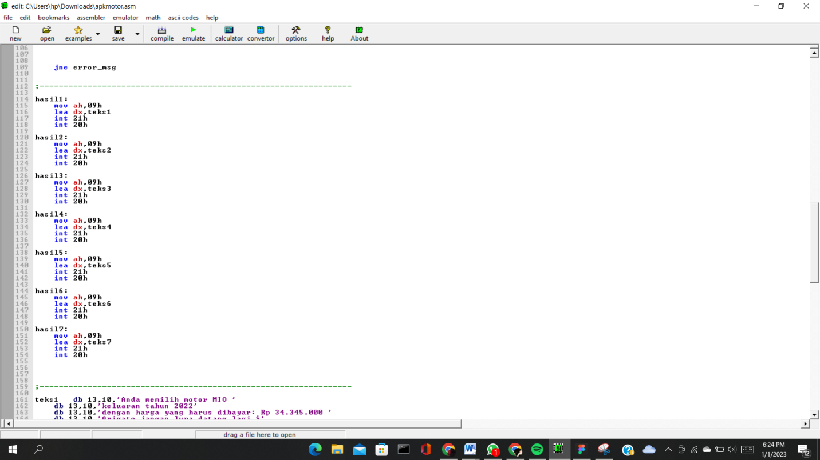

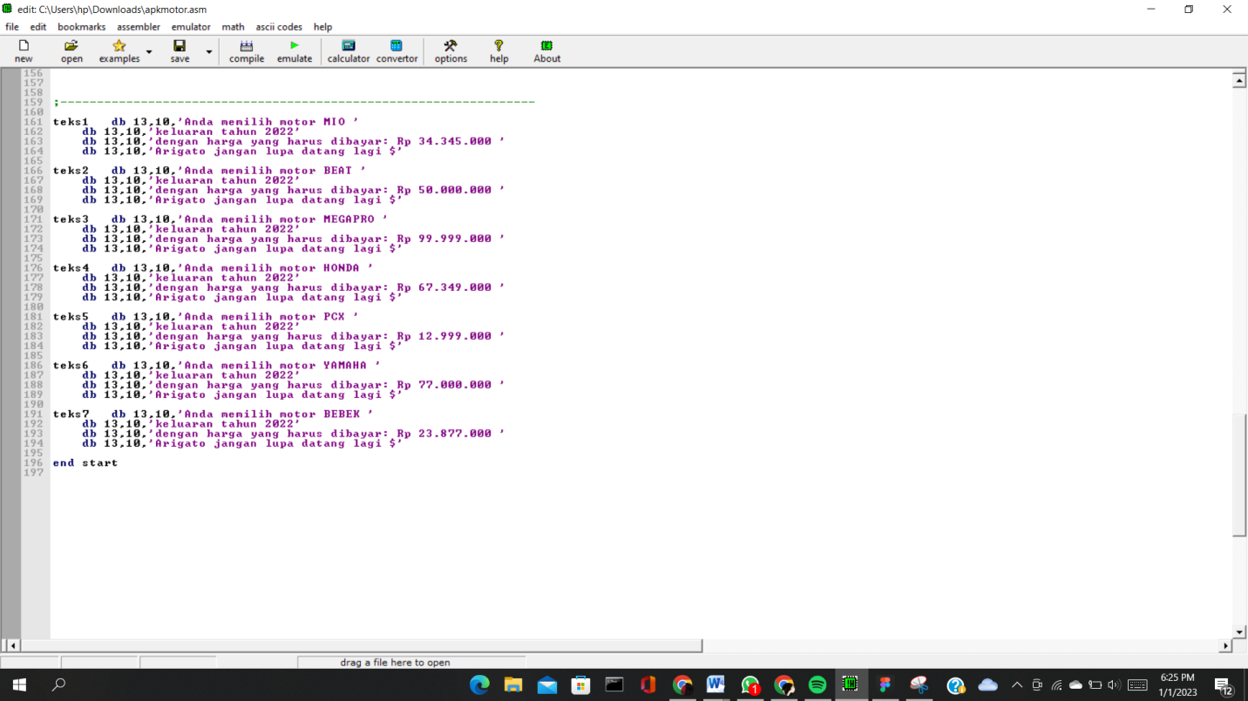

1. **Kode Program Assembly Untuk Proses Aplikasi**

.model small

.code

org 100h

start:

jmp mulai

nama db 13,10,'Nama Anda : $'

alamat db 13,10,'Alamat : $'

tampung_nama db 30,?,30 dup(?)

tampung_alamat db 30,?,30 dup(?)

daftar db '|--|--------------------|-----------------|--------------------|',13,10

db '|--| APLIKASI PENJUALAN MOTOR |',13,10

db '|--|--------------------|-----------------|--------------------|',13,10

db '|no| Tipe | Tahun | Harga |',13,10

db '|--|--------------------|-----------------|--------------------|',13,10

db '|01| MIO | 2022 | Rp 34.345.000 |',13,10

db '|--|--------------------|-----------------|--------------------|',13,10

db '|02| BEAT | 2022 | Rp 50.000.000 |',13,10

db '|--|--------------------|-----------------|--------------------|',13,10

db '|03| MEGAPRO | 2022 | Rp 99.999.000 |',13,10

db '|--|--------------------|-----------------|--------------------|',13,10

db '|04| HONDA | 2022 | Rp 67.349.000 |',13,10

db '|--|--------------------|-----------------|--------------------|',13,10

db '|05| PCX | 2022 | Rp 12.999.000 |',13,10

db '|--|--------------------|-----------------|--------------------|',13,10

db '|06| YAMAHA | 2022 | Rp 77.000.000 |',13,10

db '|--|--------------------|-----------------|--------------------|',13,10

db '|07| BEBEK | 2022 | Rp 23.877.000 |',13,10

db '|--|--------------------|-----------------|--------------------|',13,10

db '|--| TENTUKAN PILIHAN MOTOR YANG ANDA INGINKAN SESUAI NO TABEL |',13,10

db '|--|--------------------|-----------------|--------------------|','$'

error db 13,10,'KODE YANG ANDA MASUKKAN SALAH $'

pilih_brs db 13,10,'Silahkan masukkan Kode/No motor yang Anda pilih: $'

success db 13,10,'Selamat Anda Berhasil $'

mulai:

mov ah,09h

lea dx,nama

int 21h

mov ah,0ah

lea dx,tampung_nama

int 21h

push dx

mov ah,09h

lea dx,alamat

int 21h

mov ah,0ah

lea dx,tampung_alamat

int 21h

push dx

mov ah,09h

mov dx,offset daftar

int 21h

mov ah,09h

jmp proses

error_msg:

mov ah,09h

mov dx,offset error

int 21h

int 20h

proses:

mov ah,09

mov dx,offset pilih_brs

int 21h

mov ah,1

int 21h

mov bh, al

mov ah,1

int 21h

mov bl,al

cmp bh,'0'

cmp bl,'1'

je hasil1

cmp bh,'0'

cmp bl,'2'

je hasil2

cmp bh,'0'

cmp bl,'3'

je hasil3

cmp bh,'0'

cmp bl,'4'

je hasil4

cmp bh,'0'

cmp bl,'5'

je hasil5

cmp bh,'0'

cmp bl,'6'

je hasil6

cmp bh,'0'

cmp bl,'7'

je hasil7

jne error_msg

;-----------------------------------------------------------------

hasil1:

mov ah,09h

lea dx,teks1

int 21h

int 20h

hasil2:

mov ah,09h

lea dx,teks2

int 21h

int 20h

hasil3:

mov ah,09h

lea dx,teks3

int 21h

int 20h

hasil4:

mov ah,09h

lea dx,teks4

int 21h

int 20h

hasil5:

mov ah,09h

lea dx,teks5

int 21h

int 20h

hasil6:

mov ah,09h

lea dx,teks6

int 21h

int 20h

hasil7:

mov ah,09h

lea dx,teks7

int 21h

int 20h

;-----------------------------------------------------------------

teks1 db 13,10,'Anda memilih motor MIO '

db 13,10,'keluaran tahun 2022'

db 13,10,'dengan harga yang harus dibayar: Rp 34.345.000 '

db 13,10,'Arigato jangan lupa datang lagi $'

teks2 db 13,10,'Anda memilih motor BEAT '

db 13,10,'keluaran tahun 2022'

db 13,10,'dengan harga yang harus dibayar: Rp 50.000.000 '

db 13,10,'Arigato jangan lupa datang lagi $'

teks3 db 13,10,'Anda memilih motor MEGAPRO '

db 13,10,'keluaran tahun 2022'

db 13,10,'dengan harga yang harus dibayar: Rp 99.999.000 '

db 13,10,'Arigato jangan lupa datang lagi $'

teks4 db 13,10,'Anda memilih motor HONDA '

db 13,10,'keluaran tahun 2022'

db 13,10,'dengan harga yang harus dibayar: Rp 67.349.000 '

db 13,10,'Arigato jangan lupa datang lagi $'

teks5 db 13,10,'Anda memilih motor PCX '

db 13,10,'keluaran tahun 2022'

db 13,10,'dengan harga yang harus dibayar: Rp 12.999.000 '

db 13,10,'Arigato jangan lupa datang lagi $'

teks6 db 13,10,'Anda memilih motor YAMAHA '

db 13,10,'keluaran tahun 2022'

db 13,10,'dengan harga yang harus dibayar: Rp 77.000.000 '

db 13,10,'Arigato jangan lupa datang lagi $'

teks7 db 13,10,'Anda memilih motor BEBEK '

db 13,10,'keluaran tahun 2022'

db 13,10,'dengan harga yang harus dibayar: Rp 23.877.000 '

db 13,10,'Arigato jangan lupa datang lagi $'

end start

1. **Capture Running Program**

